Dodavatel:
Štraub – interiéry
Martin Štraub
Vítězná 1568
Slaný 274 01

Věc:
Popis: Tímto u Vás objednáváme pokládku a obšití koberců do tříd MŠ Buková

Náklady:
Montessori
koberec Paloma 145 3,5x4,4 | 17,6 | 1 255,00 | 22 088,00
obšití | 16 | 50,00 | 800,00
Včelky
koberec Paloma 145 6x4 | 24 | 1 255,00 | 30 120,00
obšití | 20 | 50,00 | 1 000,00
Berušky
koberec Paloma 156 8x4 | 32 | 1 255,00 | 40 160,00
obšití | 24 | 50,00 | 1 200,00
manipulace s položením | 1 | 1 000,00 | 1 000,00
přeprava materiálu | 1 | 1 500,00 | 1 500,00

Celkem bez DPH 97.868,- Kč

DPH 21% 20.552,28,- Kč
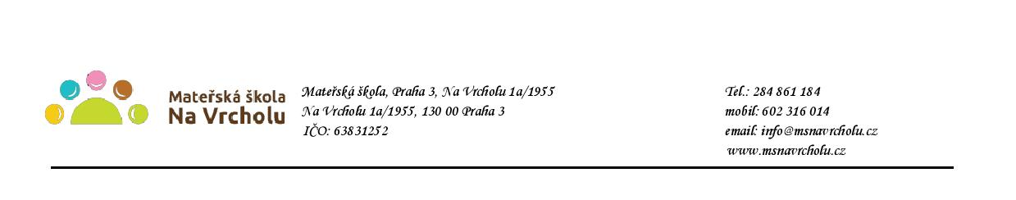
Objednávka bude uvedena v registru smluv v souladu s ustanovením § 5 zákona o registru smluv. Smlouva bude zveřejněna po anonymizaci provedené v souladu s platnými právními předpisy.

V Praze …………….
Mgr. Jana Vaníčková
ředitelka školy

Potvrzuji přijetí objednávky a souhlasím s uveřejněním v registru smluv.

V…………………………dne…………………..

